Практическое занятие № 3 - 4
Кодирование текстовой, графической и звуковой информации
Выполненные задания в виде скринов или фото высылаем до 08.11 на почту oksanadavydoff@mail.ru

Справочный материал
Количество бит, необходимое для кодирования одного уровня звука, называется глубиной звука. Объём моноаудиофайла (в байтах) определяется по формуле:
I (бит) = f (Гц) * R (бит) * N (каналов) * t (сек)
где f – частота дискретизации (Гц); R – глубина кодирования (разрядность звуковой карты); N – количество каналов (1 – моно, 2 – стерео); t – время звучания в сек.
При стереофоническом звучании объём аудиофайла удваивается, при квадрофоническом звучании – учетверяется. Если известна глубина кодирования, то количество уровней громкости цифрового звука можно рассчитать по формуле: N = 2^{I}, где I – глубина кодирования.
Пусть глубина кодирования звука составляет 16 битов, тогда количество уровней громкости звука равно: N = 2^{I} = 2¹⁶ = 65536.
Пример: рассчитайте объем стереоаудиофайла длительностью 20 секунд при 20-битном кодировании и частоте дискретизации 44.1 кГц.
Решение: V = 20 бит * 20 * 44100 * 2 = 35280000 бит = 4410000 байт = 4.41 Мб
При кодировании графической растровой информации учитывается количество цветов и разрешение монитора, размер изображения.
Количество цветов в палитре изображения вычисляется по формуле: N = 2^{I}, где I – глубина цвета.
Объем графического изображения определяется по формуле: V = M х N * I , где I – глубина цвета; M х N ‒ разрешающая способность экрана в пикселях или размер изображения в битах.
Пример: если экран монитора имеет растр 600Х800 пикселей и каждый пиксель имеет размер 24 бита, то общий объём изображения со всего экрана
V = 600Х800⋅24 = 11520000 бит =11520000/8 = 1440000 байт/1024 = 1406,25 кб/1024 = 1,37 Мб
Задания для выполнения:
- Укажите десятичный код выражения «Ipromise» в соответствии с кодовой таблицей ASCII.
- Укажите шестнадцатеричный код выражения «информатика» в соответствии с кодовой таблицей ASCII.
- Буква Z имеет десятичный код 90, а z – 122. Записать слово «sport» в десятичном коде.
- С помощью десятичных кодов зашифровано слово «info» 105 110 102 111. Записать последовательность десятичных кодов для этого же слова, но записанного заглавными буквами.
- Дана кодовая таблица азбуки Морзе:
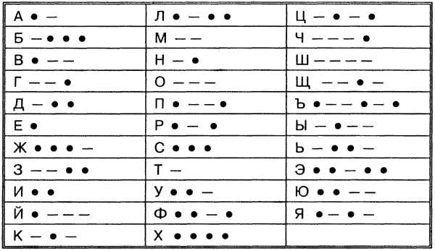

Расшифруйте (декодируйте), что здесь написано (буквы отделены друг от друга пробелами)?

- Закодируйте с помощью азбуки Морзе слова: СТЕНОГРАФИЯ, ШИФРОВАНИЕ, КОДИРОВАНИЕ.
- Заменяя каждую букву ее порядковым номером в алфавите, зашифруйте фразу: «Я УМЕЮ КОДИРОВАТЬ ИНФОРМАЦИЮ». Зашифрованный текст должен быть записан без пропусков.
- Дана кодировочная таблица (первая цифра кода – номер строки, вторая – номер столбца).
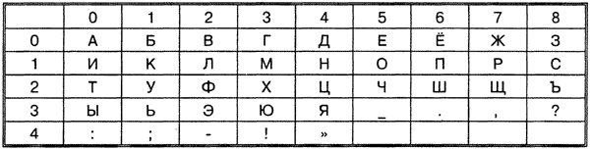

С помощью этой кодировочной таблицы зашифруйте фразу: Я УМЕЮ РАБОТАТЬ С ИНФОРМАЦИЕЙ!
Используя эту же кодировочную таблицу, расшифруйте текст: 25201538350304053835111503040038
- Определите количество цветов, отображаемых на экране монитора при глубине цвета 16 бит.
- Определите количество цветов, отображаемых на экране монитора при глубине цвета 24 бита.
- Для хранения растрового изображения размером 64×64 пикселя отвели 512 байтов памяти. Определите максимально возможное число цветов в палитре изображения.
- Для хранения растрового изображения размером 128x128 пикселей отвели 4 Килобайта памяти. Определите максимально возможное число цветов в палитре изображения. Использовать операции со степенями двойки.
- Укажите минимальный объем памяти (в килобайтах), достаточный для хранения любого растрового изображения размером 64×64 пикселя, если известно, что в изображении используется палитра из 256 цветов. Саму палитру хранить не нужно.
- Голубой цвет на компьютере с объемом страницы видеопамяти 250 Кбайт кодируется кодом 0000 0011. Определите разрешающую способность графического дисплея.
- Известно, что видеопамять компьютера имеет объем 512 Кбайт. Разрешающая способность экрана 640 на 200. Сколько страниц экрана одновременно разместится в видеопамяти при палитре из 8 цветов/16 цветов/256 цветов?
- Определите объем памяти, который занимает одна минута цифрового звука (стерео), записанного с частотой 44,1 кГц и разрядностью 16 бит.
- Определите объем памяти, который занимает одна минута цифрового звука (моно), записанного с частотой 32 кГц и разрядностью16 бит.
- Определите объем памяти, который занимает 5 минут цифрового звука (стерео), записанного с частотой 32 кГц и разрядностью16 бит.
- Определите объем памяти, который занимает одна минута цифрового звука (стерео), записанного с частотой 44,1 кГц и разрядностью 8 бит.
- Объем свободной памяти на диске − 5,25 Мб, разрядность звуковой платы − 16 битов. Какова длительность звучания цифрового аудиофайла, записанного с частотой дискретизации 22,05 кГц?
- Одна минута записи цифрового аудиофайла занимает на диске 1,3 Мб, разрядность звуковой платы – 8 бит. С какой частотой дискретизации записан звук?
- Две минуты записи цифрового аудиофайла занимают на диске 5,1 Мб. Частота дискретизации − 22 050 Гц. Какова разрядность аудиоадаптера?
- Объем свободной памяти на диске − 0,1 Гб, разрядность звуковой платы − 16. Какова длительность звучания цифрового аудиофайла, записанного с частотой дискретизации 44 1001Гц?

